Empfehlung: Adoptieren Sie einen Logan MCV

- Verwenden CTRL + D

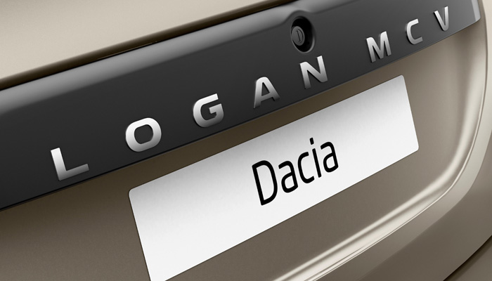
„Schnäppchenjäger, aufgepasst!“, riet das Fachmagazin „Auto Bild“ (Ausgabe 27/2013) den Lesern bereits in ihrem ersten Fahrbericht des Dacia Logan MCV und zeigte sich vom „Volks-Wagen im besten Sinne“ begeistert. In der Online-Ausgabe (20. September 2013) von „Auto Bild“ trifft der Dacia Logan MCV nun auf die Konkurrenz in Gestalt des Lada Priora. Wie bereits bei der ersten Kontaktaufnahme weiß der Dacia auch im Vergleichstest zu überzeugen – und sichert sich souverän den Sieg.
Schnell stellen die Experten fest: „Zwischen beiden Fahrzeugen liegen gefühlt Universen.“ Und ebenso schnell wird klar – Dacia hat die Nase vorn. „Der Logan MCV hat von allem einen Tick mehr. Zusätzliche Kniefreiheit und ein kleines Plus an Ellenbogenraum für die Passagiere zum Beispiel. Oder auch ein voluminöseres Gepäckabteil“, so das Urteil der erfahrenen Tester. Neben seinem beeindruckenden Punktsieg in der Komfortwertung sowie beim Thema Kofferraumvolumen überzeugt der Logan MCV auch mit seinen guten Fahreigenschaften: „Im Dacia ist der Fahrer auf den vernünftig geformten Sitzen besser aufgehoben, dank der strammeren Polsterung lassen sich auch längere Strecken gut aushalten.“ Weiteres Plus: „Das Geräuschniveau liegt für einen Kombi dieser Preisliga erstaunlich niedrig“, so die Expertenmeinung. Darüber hinaus schlägt der Logan MCV den Konkurrenten im wichtigen Sicherheitskapitel. Er überzeugt durch kürzere Bremswege und „sein beherrschbares Ausweichverhalten“. Außerdem verfügt er serienmäßig über „vier Airbags und ESP“
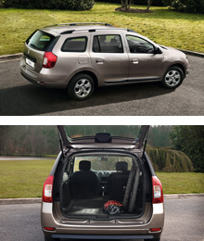
Auch in Sachen Antrieb lässt der Logan MCV dem Lada im Vergleich keine Chance. „Die Federung arbeitet feinfühliger, der Motor (hier ein Dreizylinder mit Turboaufladung) schnurrt viel leiser und kultivierter. Gleichzeitig läuft die Maschine durch den gesamten Arbeitsbereich kraftvoller. Wo sich der Lada-Vierzylinder mühsam aus dem Drehzahlkeller müht, stellt der Turbobenziner des Dacia schon spürbare Kraft zur Verfügung.“ Den subjektiven Eindruck untermauert „Auto Bild Online“ mit objektiven Fakten: „Im Lada stehen 145 Newtonmeter bei hohen 4.000 Touren an, im Dacia liefert der TCe 90 Motor seine 135 Newtonmeter bereits bei 2.500 Umdrehungen pro Minute ab. Dass so ein flüssiger Schaltrhythmus entsteht, ist klar.“
Gleichzeitig profitiert der Fahrer des Logan MCV vom deutlich niedrigeren Verbrauch. „Im Dacia rauschen nach unserer Norm-Runde 6,1 Liter Superbenzin pro 100 Kilometer in die Brennräume, der Lada trinkt fast acht Liter.“ Das abschließende Testergebnis fällt eindeutig aus: Sieg für den Dacia Logan MCV. „Der Lada fährt schlechter, bietet weniger und kostet mehr – da bleibt nur eine Empfehlung: Adoptieren Sie lieber seinen talentierten Bruder.“
Und auch das Online-Portal der „Auto Zeitung“ (14. September 2013) stellt Deutschlands günstigstem Kombi ein gutes Zeugnis aus. Demnach erhält der Käufer „mit dem neuen Logan MCV TCe 90 einen geräumigen, sparsamen, sehr günstigen Kombi.“ „Der neue Dacia Logan MCV ist moderner geworden und im Kleinwagensegment immer noch ein Riese. Vorn wie hinten überzeugen insbesondere die Kopffreiheit und die breiten Rückenlehnen.“ Lobende Worte gibt es vom Experten auch in puncto Sicherheit: „Dacia geht mit der Zeit und spendiert dem auf dem neuen Sandero basierendem Kombi serienmäßig ESP sowie Front- und Seitenairbags vorn.“
Lorbeeren verdient sich der Logan MCV im Test außerdem mit seinem durchzugsstarken und effizienten Motor: „Mit dem turbobeatmeten 0,9-Liter-Dreizylinder von Renault machen die Rumänen einen Schritt nach vorn. Dessen 90 PS genügen, um ausreichend zügig voranzukommen. Dank des serienmäßigen Eco-Modus genehmigte sich der TCe 90 auf unserer Testrunde lediglich 6,0 Liter. Damit sind auch Etappen von weit über 600 Kilometern kein Problem.“
Gesamtverbrauch l/100 km innerorts: 6,4; außerorts: 4,3; kombiniert: 5,0 CO₂-Emissionen 116 g/km. Die angegebenen Werte wurden nach dem vorgeschriebenen Messverfahren VO (EG) 715/2007 und § 2 Nrn. 5, 6, 6a Pkw-EnVKV in der gegenwärtig geltenden Fassung ohne Zusatzausstattung ermittelt.Die Angaben beziehen sich nicht auf ein einzelnes Fahrzeug und sind nicht Bestandteil des Angebots, sondern dienen allein Vergleichszwecken zwischen den verschiedenen Fahrzeugtypen. Weitere Informationen zum offiziellen Kraftstoffverbrauch und den offiziellen spezifischen CO₂-Emissionen und dem Stromverbrauch neuer Personenkraftwagen können dem „Leitfaden über den Kraftstoffverbrauch und die CO₂-Emissionen und den Stromverbrauch neuer Personenkraftwagen“ entnommen werden, der an allen Verkaufsstellen und bei der Deutsche Automobil Treuhand (DAT) unentgeltlich erhältlich ist. Der Leitfaden steht außerdem als Download zur Verfügung.
(Stand 11/2013, Irrtümer vorbehalten)

